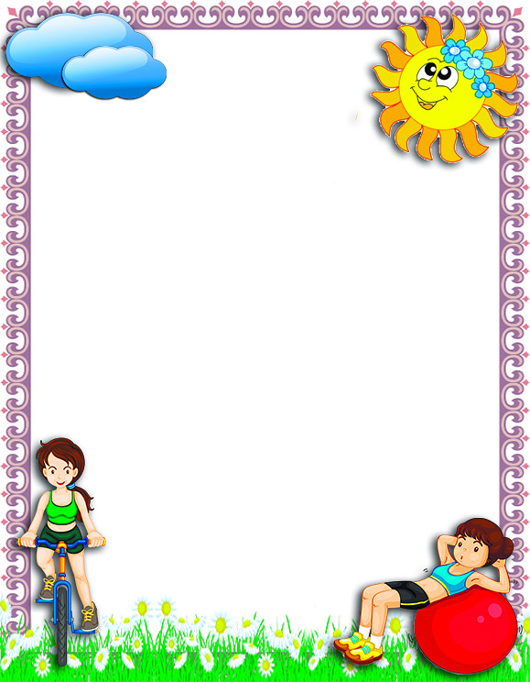

**«Значение игр и игр-упражнений**

**с мячом во всестороннем**

**развитии ребенка»**

Игры с мячом весьма популярны, они встречаются у всех народов мира и не случайно считаются самыми распространенными. Дети очень любят играть с мячами, особенно с яркими, прыгучими и ловкими. Однако, многие родители уделяют мало времени играм с мячами, и даже летом, на отдыхе. Игры, игры-упражнения с мячом развивают координацию движений, укрепляют мышцы плачевого пояса, развивают и укрепляют мелкие мышцы рук, способствуют развитию глазомера. В играх с мячом развиваются физические качества: быстрота, прыгучесть, сила, ловкость. Такие игры благотворно влияют на работоспособность ребенка. Игры с мячами различного веса и объема увеличивают подвижность суставов пальцев и кистей рук; при ловле и бросании мяча, ребенок действует обеими руками – это способствует гармоничному развитию.

А систематические игры и упражнения с мячом активно влияют на совершенствование основных свойств нервной системы: силы, подвижности, уравновешенности.

Особенно большое значение придается возникновению радостных эмоций. Совместное выполнение движений (трое, четверо, в парах…) – прекрасная школа приобщения ребенка к коллективу, к деятельности «вместе». Если ваш ребенок замкнут, плохо вступает в контакт, не умеет дружить с другими детьми – ему очень полезно играть с мячом. В играх, которые проводятся в парах, команде, ребенок учится работать с партнером.

Особое место занимают игры – соревнования, эстафеты с мячом, которые развивают чувство ответственности, умение достойно проигрывать. Ведь не только положительные эмоции, но и отрицательные эмоции побуждают к выполнению точных, слаженных действий. Игры с мячом активизируют не только двигательную,

психическую деятельность детей, но и умственную. Упражнения с

мячом способствуют развитию сенсорики, движений кистей, пальцев рук,

что активизирует кору головного мозга в целом, и речевые центры

в частности. Игры с мячом способствуют быстрому

восстановлению умственной работоспособности. Мяч по

популярности занимает первое место в царстве детской игры.

Он, как магнит, притягивает к себе детей, надо как можно

раньше дать ребенку мяч в руки, а не откладывать это

до самой школы, надо научить ребенка общаться, играть с мячом.



Если ваш ребенок совсем не владеет мячом, сделайте с

ребенком несколько начальных упражнений:

• Покатать мяч по полу ладонью вправо – влево. Затем перекатывать мяч по полу из одной руки в другую. Мяч обычный дали нам, нам он очень нравится. Посмотрите, как легко мячик наш катается.

• Покрутить мяч вокруг своей оси по часовой и против часовой стрелки. Учим новую игру – мяч раскрутим на полу. Он кружится, как, волчок, если ощутит толчок.

• Толкнуть мяч по полу к стене и посмотреть, какова будет отдача от неё. Мяч покатим мы к стене – посмотри-ка сам. Оттолкнувшись, мяч спешит возвратится к вам.

• Толкнуть мяч так, чтобы он прокатился под столом или между ножками стула. Мяч наш ловок – посмотри, он уже в воротцах. Чтоб мячом туда попасть, надо побороться.

• Толкнуть мяч вперед и сбить им какой-либо предмет (кеглю, мяч, кубик). Мы должны мячом сейчас сбить предмет тяжелый. Постараться должен мяч – этот друг веселый.

• Подкинуть мяч вверх и поймать его. Затем, прежде чем поймать, надо успеть сделать хлопок в ладоши.

Мяч влетает высоко, осторожно брось его.

Ловкость мы приобретаем – ловим мяч и вновь бросаем.

• Ударить мячом об пол и поймать. Затем отбивать мяч от пола. Мяч надутый, мяч пузатый, любят все его ребята. Бьют его, а он не плачет, веселее только скачет.

• Перебрасывать мяч в парах с ударом об пол.

Мяч о землю стукнем ловко, чтоб он к другу улетел.

Друг поймал мяч со сноровкой и назад лететь велел.

• Метание малого мяча в вертикальную мишень. На стене у нас мишень, мяч кидать в неё не лень. Тот, кто метко попадает, зоркость глаз приобретает.

• Забрасывание мяча в горизонтальную цель (коробка, корзина)

Вот корзина перед нами, а зачем – скажите сами.

Будем мячик так бросать, чтоб в корзину попадать.

Когда упражнения с мячом сопровождаются стихами, ребенок вовлекается в нужную игру или движение ненавязчиво, без опасений, но в заданной форме и порядке. Вспомните игры своего детства, научите своих детей играть в «Вышибалы», «Лапту», «Съедобное – несъедобное», да просто погоняйте мяч на лужайке в футбол или в хоккей на траве с друзьями, соседями, родственниками, устройте веселые соревнования с теннисными мячиками, воздушными шарами. Стоит только захотеть и у вас все получится. А в подарок вы получите море удовольствия и позитива!

**Игры с мячом – это любимое занятие детей.**

**Игра воспитывает ребенка пытливым, находчивым и здоровым.**